**Ура! Библиотека!**

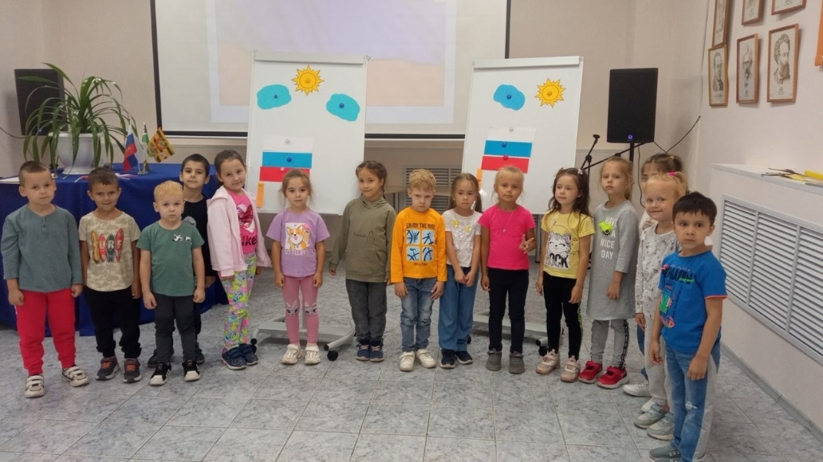16.08.2023 наша группа и «Капитошки» дружно отправились в Модельную детско-юношескую библиотеку, где с удовольствием поучаствовали в викторине, конкурсах и играх на тему государственного флага России.

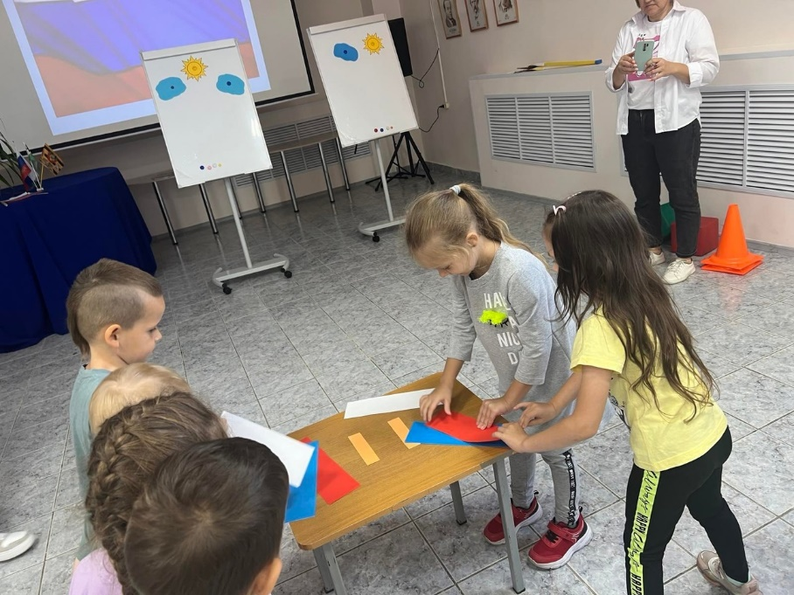

Интересно было послушать рассказ о том, как флаг менялся ,кто является отцом российского трико лора !

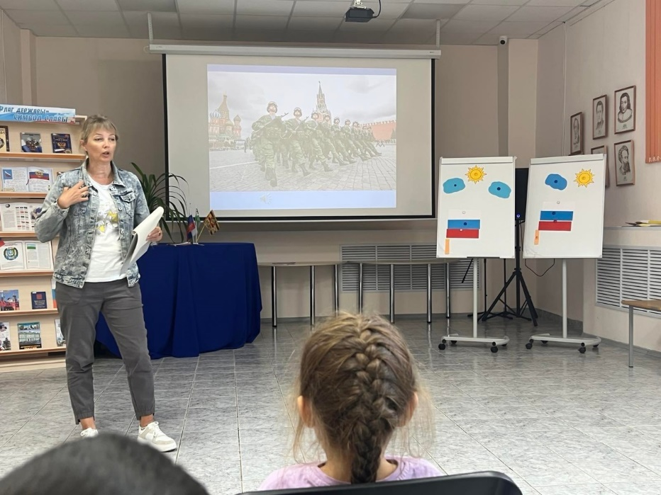

В завершении мероприятия, ребята повторили, в каких случаях поднимается флаг и что символизируют его цвета.